Памятка для воспитателей
«Игры с чудо – головоломками»
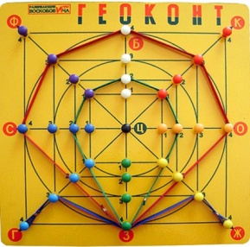
Геоконт-конструктор. Это пособие представляет собой игровое поле с нанесенными лучами-осями и геометрическими фигурами, обозначенными буквами. В каждой точке пересечения лучей закреплен гвоздик с номером. Натягивая между гвоздиками специальные резиночки, ребёнок может создавать различные фигуры и отрезки, как в пособии или включая свою фантазию.
С помощью Геоконта формируются первые математические представления, происходит знакомство с геометрическими фигурами, и закрепление знаний цветов. По своей сути – это уникальная и многоплановая развивающая игра, которую можно приобрести в магазинах или создать самим.

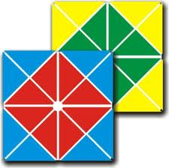
Закрепление знания геометрических фигур автор предлагает проводить с помощью Квадрата Воскобовича, или вечного оригами, квадратная основа которого из ткани с наклеенными на нее треугольниками разных цветов. Ребёнок может складывать из них всевозможные геометрические фигуры, тренируя память, мелкую моторику, расширяя представления о геометрических понятиях. Квадраты Воскобовича небольшого размера и их можно брать с собой в поездки, в поликлиники и даже на прогулки.
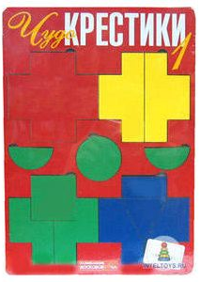
Чудо-крестики – ещё одно увлекательное и полезное занятие. В игровом наборе находятся вкладыши – крестики и кружочки, которые нужно собирать, постепенно усложняя задачу: сначала из двух частей, а потом добавляя всё больше и больше деталей. Можно складывать дорожки и башни, человечков, драконов и многое другое. К набору фигурок прилагается альбом с заданиями. Эта игра намного интереснее современных «одноразовых» пазлов, собрав которые, ребёнок мгновенно теряет интерес.
Прозрачная цифра» - необычная игра, которая способствует развитию математических представлений и понятий о пространственных отношениях; структуре цифр и букв, как знаков.
С ней ребёнок познакомится с такими свойствами предметов, как гибкость и прозрачность; поймёт, как классифицировать предметы по определенным признакам; научится сортировать пластинки по цвету, количеству, расположению полосок; усвоит, что один и тот же образ может быть воспроизведен различными способами; сможет составлять знаки и фигуры по образцу и по памяти. Игра способствует развитию внимания, памяти, логического мышления. Составляя из пластинок цифры, буквы и самые разные фигуры, ребёнок будет развивать воображение и творческие способности, мелкую моторику рук и речь. Игра состоит из 24 прозрачных пластинок с элементами «электронной восьмерки» четырёх основных цветов: красного, синего, жёлтого и зелёного и 10 картонных карточек-трафаретов. Размер прозрачных карточек – 5*8 см. Элементы цифр на картонных и прозрачных карточках – одинакового размера. Перед началом игры прозрачные пластинки нужно вырезать
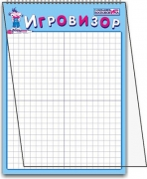
Игровизор – это своеобразный «альбом», формата А4, состоящий всего из двух страничек: нижней картонной и верхней – из прозрачного пластика. Благодаря этому «Игровизор» превращается в уникальное универсальное пособие многолетнего пользования. Подложив под прозрачную страницу листы с лабиринтами, прописями и даже раскрасками, вы обеспечите их многоразовое использование, поскольку всё написанное и нарисованное на этой странице маркером легко стирается сухой бумажной салфеткой. К «Игровизору» прилагаются готовые задания, разработанные на основе образовательной программы «Детство». Они помогут ребёнку познакомиться с предметным миром, буквами, цифрами, подготовят руку к письму.
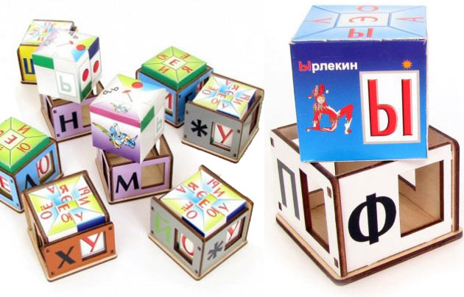
Особое место среди развивающих игр Воскобовича занимают Теремки Воскобовича. Это настоящая авторская методика по раннему обучению чтению в игре. В игре 24 кубика. 12 кубиков теремков – согласные буквы, и 12 кубиков – вкладок-окошек – гласные буквы. С помощью этой игры малыши учатся складывать буквы в слоги, слог в слова. Формируется естественный навык чтения в игровой, понятной ребёнку среде.

С играми Воскобовича можно играть очень долго, постепенно совершенствуя и развивая свои навыки.

